**Автор: Кириллова Е.В.**

**ОБСЛЕДОВАНИЕ БЕЗРЕЧЕВЫХ ДЕТЕЙ**

( с сенсорной и моторной алалией, интеллектуальной недостаточностью, детским церебральным параличом, ранним детским аутизмом, нарушением слуха и т.д.)

**Содержание**

1.Пояснительная записка…………………………………………………………………………………………………………2

2.Первый этап (изучение импрессивной речи)………………………………………………………………………………….3

3.Таблица №1…………………………………………………………………………………………………………………….10

4.Второй этап (изучение неречевой функции ребенка)……………………………………………………………………….11

5.Таблица №2…………………………………………………………………………………………………………………….12

6.Третий этап (изучение невербальных компонентов коммуникации)……………………………………………………...13

7.Таблица №3…………………………………………………………………………………………………………………….13

**Пояснительная записка**

В последнее время увеличилось количество детей, у которых отсутствует речь. Таких детей чаще всего называют «неговорящими» или «безречевыми». Группа «безречевых» детей достаточно неоднородна. Сюда входят дети с сенсорной и моторной алалией, интеллектуальной недостаточностью, детским церебральным параличом, ранним детским аутизмом, нарушением слуха и т.д.

Логопедическое обследование неговорящего ребенка носит комплексный характер и условно делится на три этапа, различающихся по своим целям.

Первый этап направлен на изучение импрессивной речи ( понимание речи). В него входят задания на понимание названий предметов и действий; обобщающих слов; понимание значений глаголов; определение источника звуков в пространстве и т.д.

Второй этап направлен на изучение неречевой функции ребенка и предполагает определение особенностей сенсомоторного развития ребенка, его способности к целенаправленной деятельности, развития свойств внимания. Вместе с этим мы определяем понимание ребенком обращенной к нему речи и самостоятельное говорение (насколько это возможно).

Третий этап логопедического обследования состоит в изучении невербальных компонентов коммуникации, которые могут на определенном этапе обучения стать для ребенка основными средствами передачи информации.

Предлагаемые задания должны быть эмоционально окрашенными, вызывать желание их выполнять. Будьте доброжелательными, отзывчивыми, заинтересованными по отношению к ребенку и к тому, что он делает. Используйте различные средства стимуляции и положительного подкрепления его деятельности.

**ПЕРВЫЙ ЭТАП**

(изучение импрессивной речи)

**Задание 1. Понимание названий предметов и действий.**

Предложите ребенку выполнить ряд поручений с игрушками. Например, «Покажи куклу», «Возьми мяч», «Покатай машинку» и т.д. Далее следует перейти к узнаванию предметов на картинках: «Покажи шкаф, яблоко, чашку, мяч…»

[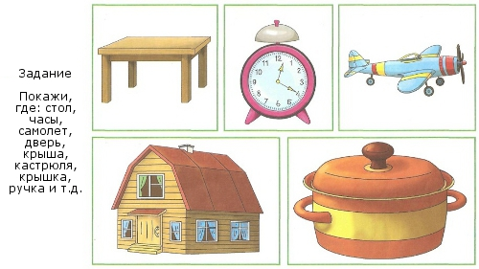](http://logopatiki.ru/wp-content/uploads/2012/10/21_1.jpg)

**Задание 2.Понимание обобщающих слов.**

Составьте перед ребенком предметы по классам, например, овощи, фрукты, посуда, игрушки. Предложите ребенку отыскать те или иные предметы: «Покажи посуду…»

[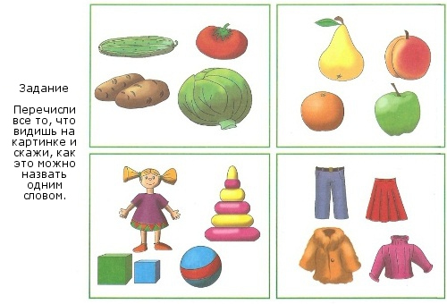](http://logopatiki.ru/wp-content/uploads/2012/10/21_2.jpg)

[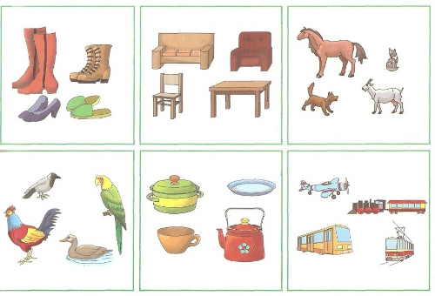](http://logopatiki.ru/wp-content/uploads/2012/10/21_2_2.jpg)

**Задание 3. Знание частей тела человека и животных.**

Попросите ребенка показать свою руку, ногу, голову и др. части тела. После чего предложите ему определить части туловища животных ( на муляжах). Например: «Где хвост у лисы?», «Где лапа у медведя?»

**Задание 4. Соотнесение предметов с их функциональным назначением.**

Разложите перед ребенком знакомые ему предметы, например, ложку, мяч, зубную щетку и т.д. Задайте вопрос типа «Чем ты ешь?», «Чем ты чистишь зубы?», «Во что ты играешь?»

**Задание 5. Понимание значений глаголов.**

Перед ребенком расположите сюжетные картинки, на которых изображен, например, мальчик, который совершает различные действия. Представьте ребенку возможность внимательно рассмотреть картинки, после чего задайте ему вопросы типа «Где мальчик бежит?», «Где мальчик пьет?» и т.д.

[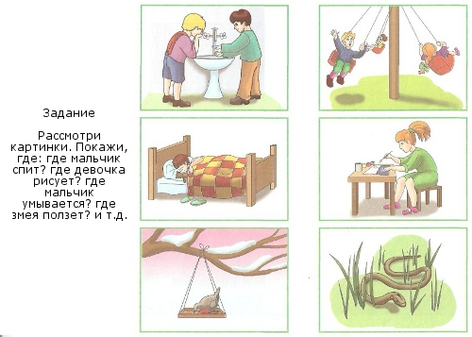](http://logopatiki.ru/wp-content/uploads/2012/10/21_5.jpg)

**Задание 6. Понимание названий признаков предметов.**

Предложите ребенку сравнить между собой предметы, расположенные в классе. Задайте ребенку вопросы типа « Покажи, где большой/ маленький мяч?», «Покажи красный/синий/зеленый кубик», «Где длинная/короткая лента?» и т.д.

**Задание 7. Понимание форм единственного и множественного числа имен существительных.**

Предложите ребенку выполнить ряд поручений типа «Дай кубик/кубики», «Где кукла/куклы?» и т.д.

[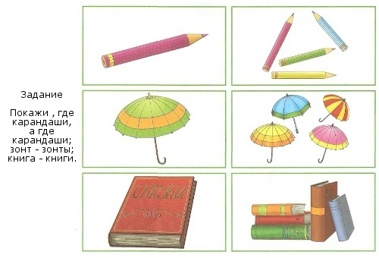](http://logopatiki.ru/wp-content/uploads/2012/10/21_7.jpg)

**Задание 8. Понимание предлогов, отражающих пространственное расположение объектов.**

Дайте ребенку задания типа «Положи мяч в коробку, под стол, за стул, на стол» и т.д.

**Задание 9.Понимание уменьшительно-ласкательных суффиксов.**

Предложите ребенку показать, где находится большой стол и маленький столик, коробка и коробочка, мяч и мячик, стул и стульчик и т.д.

[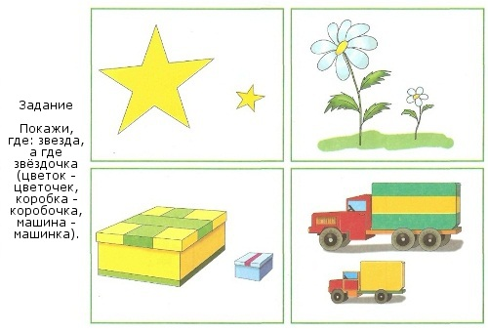](http://logopatiki.ru/wp-content/uploads/2012/10/21_9.jpg)

**Задание 10. Определение источника звука в пространстве.**

Ребенок закрывает глаза. Вы из разных пространственных точек подаете свой голос, а так же звуки музыкальных инструментов: барабан, гармонь, дудочка и т.д. Ребенку нужно определить источник звука и его место расположения.

**Задание 11. Определение гласного звука из ряда.**

Предложите ребенку поднять руку, хлопнуть в ладоши в тот момент, когда он услышит звук [а]. Произнесите ряд звуков ( не более трех), среди которых есть звук [а]. Услышав данный звук, ребенок должен выполнить заданное действие.

**Все данные заносятся в таблицу №1.**

**ФИ ребенка, возраст**

**Дата обследования**

**Диагност** учитель-логопед

**Изучение импрессивной речи**

|  |  |  |
| --- | --- | --- |
|  | | **Комментарии** |
| 1. | **Понимание названий предметов и действий** |  |
| 2. | **Понимание обобщающих слов** |  |
| 3. | **Знание частей тела человека и животных** |  |
| 4. | **Соотнесение предметов с их функциональным значением** |  |
| .5. | **Понимание значений глаголов** |  |
| 6. | **Понимание названий признаков предметов** |  |
| 7. | **Понимание форм ед.ч. и мн.ч. имен существительных** |  |
| 8. | **Понимание предлогов, отраженных пространственное расположение объектов** |  |
| 9. | **Понимание уменьшительно- ласкательных суффиксов** |  |
| 10. | **Определение источника звука в пространстве** |  |
| 11. | **Определение гласного звука из ряда** |  |

**ВТОРОЙ ЭТАП**

(изучение неречевой функции ребенка)

**Задание 1. Ориентировка в пространстве комнаты и на плоскости листа бумаги.**

Предложите ребенку показать пространственные направления: верх, низ, слева, справа. Для этого попросите показать место расположения предметов в комнате. Например, «Где потолок?», «Где стол?», «Где окно?» и т.д. Кроме этого предложите ребенку определить пространство на листе бумаги. С этой целью нарисуйте на листах бумаги в разных пространственных точках какой-либо объект, например, яблоко и попросите ребенка определить место нахождения фрукта.

**Задание 2.Праксис позы.**

Задание направлено на определение уровня развития вестибулярного аппарата и крупной моторики. Предложите ребенку повторять за вами различные действия: присесть, встать, расставить руки в стороны, топнуть, подпрыгнуть на двух и на одной ноге и т. д.

**Задание 3. Праксис мелкой моторики.**

Задание способствует определению уровня развития мелкой моторики пальцев рук, точности и скоординированности мелких движений. С этой целью попросите ребенка повторить за вами различные действия руками, кистями рук и пальцами: «кулачок», «лодочка», «домик», «колечко» и др., а так же их сочетания.

**Задание 4. Оральный праксис.**

Задание направлено на выявление качества выполнения движений органами артикуляции. Попросите ребенка повторить по подражанию артикуляционные упражнения: вытянуть губы в трубочку, растянуть их в улыбку, высунуть язык изо рта и положить его на нижнюю губу, поднять кончик языка вверх, завести кончик языка за нижние зубы.

**Задание 5. Конструктивный праксис.**

Задание направлено на определение умения строить фигуры из счетных палочек и строительного материала, анализировать образец, синтезировать объекты по памяти. Предложите ребенку по образцу, а затем и по памяти создать различные фигуры: сначала из двух счетных палочек ( кубиков), затем из трех, из четырех и т.д.

**Задание 6. Зрительно – пространственный анализ и синтез.**

Предложите ребенку собрать разрезную картинку из двух и более частей, разрезанных по горизонтали, вертикали, диагонали. Количество частей и направления разреза зависят от возраста. Попросите соотнести геометрические фигуры с прорезями в игрушке.

**Данные заносятся в таблицу №2.**

**Изучение неречевой функции ребенка**

|  |  |  |  |
| --- | --- | --- | --- |
| **1.** | **Ориентировка в пространстве комнаты и на плоскости листа бумаги** | **Комментарии** | |
| а) | Ориентировка в пространстве |  |
| б) | Ориентировка на листе бумаги |  |
| 2. | **Праксис позы** |  |
| а) | Присесть |  |
| б) | Встать |  |
| в) | Топнуть |  |
| г) | Подпрыгнуть на одной ноге |  |
| д) | Подпрыгнуть на обеих ногах |  |
| е) | Расставить руки в стороны |  |
| **3.** | **Праксис мелкой моторики** |  |
| а) | Руками |  |
| б) | Кистями рук |  |
| в) | Пальцами |  |
| **4.** | **Оральный праксис** |  |
| а) | Вытянуть губы в трубочку |  |
| б) | Растянуть их в улыбку |  |
| в) | Высунуть язык изо рта |  |
| г) | Положить его на нижнюю губу |  |
| д) | Поднять кончик языка вверх |  |
| е) | Завести кончик языка за нижние зубы |  |
| **5.** | **Конструктивный праксис** |  |
| а) | По образцу |  |
| б) | По памяти |  |
| **6.** | **Зрительно – пространственный анализ и синтез** |  |
| а) | Разрезные картинки |  |
| б) | Геометрические фигуры |  |

**ТРЕТИЙ ЭТАП**

(изучение невербальных компонентов коммуникации)

**Задание 1. Изучение способности к подражанию.**

Предложите ребенку копировать совершаемые вами действия и мимику. Это: махание руками, стучание по столу, улыбка, нахмуривание бровей.

**Задание 2. Изучение способности к использованию бытовых жестов.**

Попросите ребенка показать различные действия: пить, есть, мыть руки, спать, причесываться.

**Задание 3. Изучение понимания ребенком невербальных сигналов.**

Предложите ребенку определить, что вы показываете с помощью жестов. Речевое сопровождение ваших действий должно отсутствовать.

**Задание 4. Изучение способности к имитированию действий.**

Предложите ребенку показать, как «идет мишка», «летит птичка», «бежит собачка», «машет хвостиком лисичка», «умывается котик».

**Данные заносятся в таблицу 3.**

**Изучение невербальных компонентов коммуникации**

|  |  |  |
| --- | --- | --- |
| 1. | **Изучение способности к подражанию** | **Комментарии** |
| а) | Махание руками |  |
| б) | Стучание по столу |  |
| в) | Улыбка |  |
| г) | Нахмуривание бровей |  |
| 2. | **Изучение способности к использованию бытовых жестов** |  |
| а) | Пить |  |
| б) | Есть |  |
| в) | Мыть руки |  |
| г) | Спать |  |
| д) | Причесываться |  |
| 3. | **Изучение понимания ребенком невербальных сигналов** |  |
|  | Определение показа с помощью жестов |  |
| 4. | **Изучение способности к имитированию действий** |  |
| а) | «Идет мишка» |  |
| б) | «Летит птичка» |  |
| в) | «Бежит собачка» |  |
| г) | «Машет хвостиком  Лисичка» |  |
| д) | «Умывается котик» |  |